软件需求规格说明(SRS)
说明：
1.《软件需求规格说明》(SRS)描述对计算机软件配置项CSCI的需求，及确保每个要求得以满足的所使用的方法。涉及该CSCI外部接口的需求可在本SRS中给出：或在本SRS引用的一个或多个《接口需求规格说明》(IRS)中给出。
2.这个SRS，可能还要用IRS加以补充，是CSCI设计与合格性测试的基础。

课 题：基于移动互联网的智能车载APP
组 名： CS队
指导老师： 陈宁江

目录

软件需求规格说明(SRS) 1
目录 2
1范围 5
1.1标识 5
1.2系统概述 5
1.3文档概述 5
1.4基线 6
2引用文件 6
3需求 6
3.1所需的状态和方式 7
3.2需求概述 7
3.2.1目标 7
3.2.2运行环境 10
3.2.3用户的特点 10
3.2.4关键点 10
3.2.5约束条件 10
3.3需求规格 11
3.3.1软件系统总体功能/对象结构 11
3.3.2软件子系统功能/对象结构 12
3.3.3描述约定 13
3.4CSCI能力需求 13
3.5CSCI外部接口需求 14
3.5.1接口标识和接口图 15
3.6CSCI内部接口需求 16
3.7CSCI内部数据需求 17
3.8适应性需求 17
3.9保密性需求 17
3.10保密性和私密性需求 17
3.11CSCI环境需求 17
3.12计算机资源需求 17
3.12.1计算机硬件需求 17
3.12.2计算机硬件资源利用需求 17
3.12.3计算机软件需求 17
3.12.4计算机通信需求 18
3.13软件质量因素 18
3.14设计和实现的约束 18
3.15数据 19
3.16操作 19
3.17故障处理 19
3.18算法说明 19
3.19有关人员需求 19
3.20有关培训需求 20
3.21有关后勤需求 20
3.22其他需求 20
3.23包装需求 20
3.24需求的优先次序和关键程度 20
4合格性规定 21
5需求可追踪性 22
6尚未解决的问题 23
7注解 23

1范围

1.1标识
基于移动互联网的车载APP
Android 7.0
版本号：1.0

1.2系统概述
一款针对驾驶机动车人员的分析和智能反馈软件，系统可非常便捷的检测出驾驶员的体温、体重、心跳、血压、血脂等指标，不需要驾驶员过多参与。系统需对每次检测的数据进行存储、分析，能够基于分析结果判断存在的问题，并在APP端向用户展示分析结果和建议。系统可在驾驶员驾驶过程中实时监控心跳、血压等关键体征指标，如发现异常可发出警报提示并自动拨打急救电话或预先设定的联系人电话。系统需具备TTS语音播报功能，能自动或交互式语音播报关键指标、健康建议或异常警报。用于检测/监测的嵌入式设备或智能可穿戴设备应体积小、重量轻，尽量与车内既有设备集成或内藏，外接设备应不影响驾驶员视线及安全驾驶。
需求方：机动车驾驶人员，4S店等
开发方：CS队
用户：所有人均可使用

1.3文档概述
本文档描述对计算机软件配置项CSCI的需求，及确保每个要求得以满足的所使用的方法。
本文档的阅读对象如下：
- 开发人员；
- 测试阶段人员；
- 对本文档进行评审的人员或机构；
- 项目组及其他有权需要调用本文档的人员。

1.4基线
系统可非常便捷的检测出驾驶员的体温、体重、心跳、血压、血脂等指标，不需要驾驶员过多参与。系统需对每次检测的数据进行存储、分析，能够基于分析结果判断存在的问题，并在APP端向用户展示分析结果和建议。系统可在驾驶员驾驶过程中实时监控心跳、血压等关键体征指标，如发现异常可发出警报提示并自动拨打急救电话或预先设定的联系人电话。系统需具备TTS语音播报功能，能自动或交互式语音播报关键指标、健康建议或异常警报。用于检测/监测的嵌入式设备或智能可穿戴设备应体积小、重量轻，尽量与车内既有设备集成或内藏，外接设备应不影响驾驶员视线及安全驾驶。

2引用文件
- 《软件工程》第二版，2006年01月，张海藩，人民邮电出版社。
- 《软件工程导论》第五版，2012年5月，张海藩，清华大学出版社。
- 《计算机软件文档编制规范》GB-T8567-2006。
- 《软件工程》，2002年6月，陈明，中央广播电视大学出版社。
- 《SQL Server实用简明教程》，2003年1月，闪四清，清华大学出版社。

3需求
功能性要求：
1.系统可非常便捷的检测出驾驶员的体温、体重、心跳、血压、血脂等指标，不需要驾驶员过多参与。
2.系统需对每次检测的数据进行存储、分析，能够基于分析结果判断存在的问题，并在APP端向用户展示分析结果和建议。
3.系统可在驾驶员驾驶过程中实时监控心跳、血压等关键体征指标，如发现异常可发出警报提示并自动拨打急救电话或预先设定的联系人电话。
4.系统需具备TTS语音播报功能，能自动或交互式语音播报关键指标、健康建议或异常警报。
5.用于检测/监测的嵌入式设备或智能可穿戴设备应体积小、重量轻，尽量与车内既有设备集成或内藏，外接设备应不影响驾驶员视线及安全驾驶。

非功能性要求
1．正常运行CUP占用率20%以内，峰值占用率不超过50%。
2．正常运行内存占用100M以内，峰值不超过200M。
3．系统运行顺畅无卡顿，连续运行24小时以上不死机，无闪退等严重BUG。
4．硬件结构简单运行可靠、高效，硬件资源开销小。
5．UI界面美观、逻辑简单、交互友好。
6．作品中标明哪些部分使用了开源代码及出处。

3.1所需的状态和方式
用户端应具有的状态和方式：空闲，准备就绪、活动。
Server端应具有的状态和方式：空闲，准备就绪，活动，事后分析，培训，紧急情况，后备状态。

3.2需求概述

3.2.1目标
a.系统可非常便捷的检测出驾驶员的体温、体重、心跳、血压、血脂等指标，不需要驾驶员过多参与。系统需对每次检测的数据进行存储、分析，能够基于分析结果判断存在的问题，并在APP端向用户展示分析结果和建议。系统可在驾驶员驾驶过程中实时监控心跳、血压等关键体征指标，如发现异常可发出警报提示并自动拨打急救电话或预先设定的联系人电话。系统需具备TTS语音播报功能，能自动或交互式语音播报关键指标、健康建议或异常警报。用于检测/监测的嵌入式设备或智能可穿戴设备应体积小、重量轻，尽量与车内既有设备集成或内藏，外接设备应不影响驾驶员视线及安全驾驶。主要引用在机动车驾驶人员，4S店等。现有产品功能比较齐全，产品暂未存在太多问题。
b.本系统的主要功能是分析体温、体重、心跳、血脂。
数据流程如下：
- 用户使用输入设备输入体温、体重、心跳、血压、血脂等指标；
- 输入设备将数据传输到系统数据管理器；
- 数据管理器请求访问云端数据库中的历史数据；
- 云端数据库将数据管理器请求访问的历史数据；
- 数据管理器将用户输入的体温、体重、心跳、血压、血脂等指标以及云端历史数据进行处理；
- 数据管理器将数据分析结果返回到用户使用的移动设备的显示屏；
- 显示向用户展示数据分析结果。
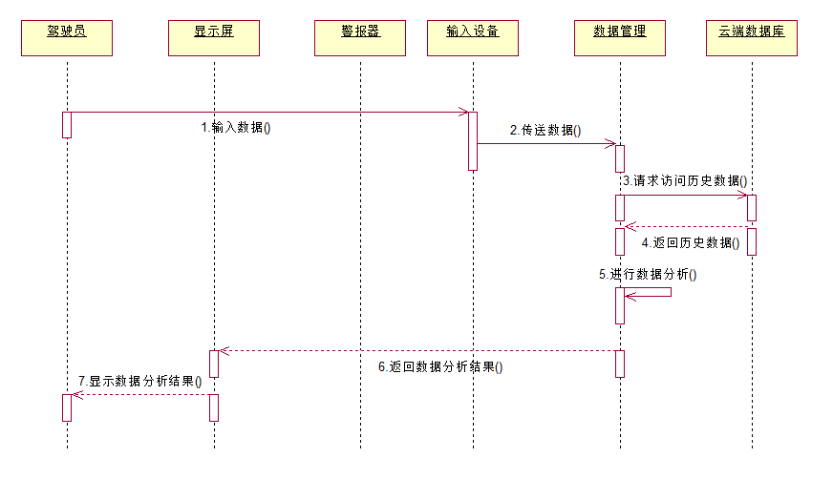
系统处理流程如下：
1.检测体温、体重、心跳、血压、血脂等指标；
2.对数据进行存储和分析；
3.基于分析结果判断存在的问题；
4.向用户展示分析结果和建议；
5.发现异常发出警报提示并自动拨打急救电话或预先设定的联系人电话。
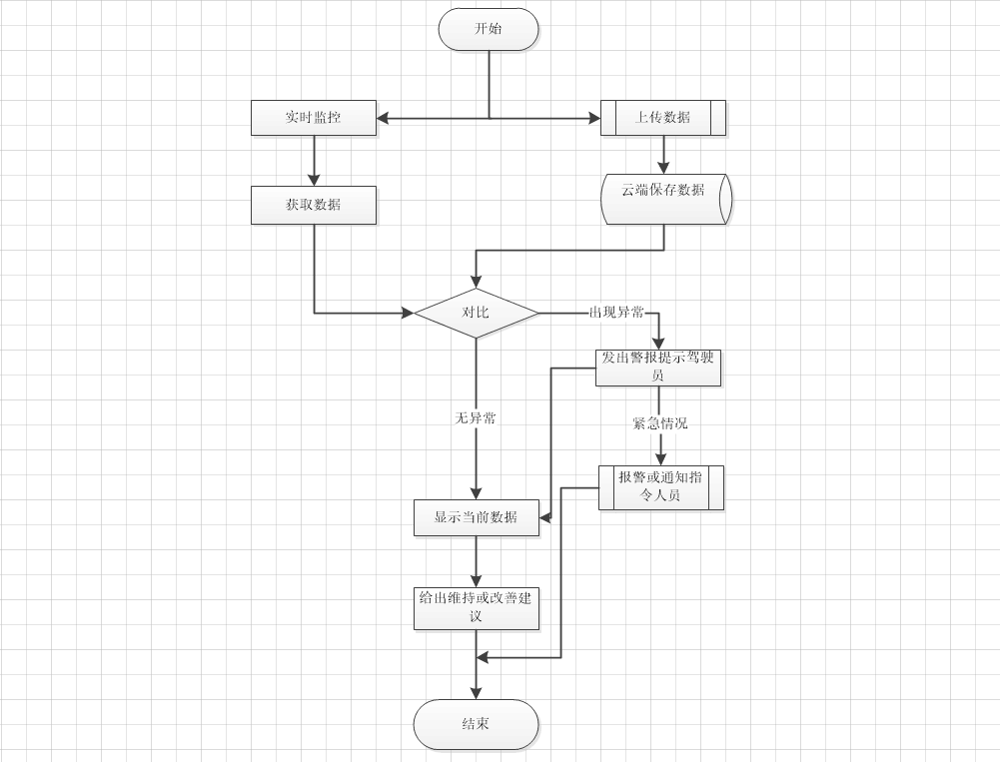

c.本系统是独立产品。

3.2.2运行环境
本系统的运行环境为Android 7.0及其以上系统，对硬件系统无要求。

3.2.3用户的特点
用户类型为驾驶机动车辆的人群，从使用系统来说，能够达到提醒的功能从而减少驾车存在的危险。

3.2.4关键点
关键功能：系统可以分析用户输入的体温、体重、心跳、血压、血脂等指标，得出用户的健康情况并作出响应反馈。
关键算法：系统可以分析用户输入的体温、体重、心跳、血压、血脂等指标，计算出用户的BMI、与医学库对比等得出用户的健康情况
关键技术：本系统关键的技术在于能实时自动检测用户驾驶时的健康状况，并能对用户作出一定的反馈。

3.2.5约束条件
经费限制：本系统由于团队经费缺乏导致硬件设备缺乏，无法自动检测出用户的实时身体状况。
开发期限约束
所采用的方法与技术：无法实现实时检测功能
政治：
社会: 不同国家间的交通状况不一
文化：不同国家的标准身体状况不一
法律：尚未获取网络交易权限
未获得在公路测试系统的权限

3.3需求规格

3.3.1软件系统总体功能/对象结构
系统可非常便捷的检测出驾驶员的体温、体重、心跳、血压、血脂等指标，不需要驾驶员过多参与。系统需对每次检测的数据进行存储、分析，能够基于分析结果判断存在的问题，并在APP端向用户展示分析结果和建议。系统可在驾驶员驾驶过程中实时监控心跳、血压等关键体征指标，如发现异常可发出警报提示并自动拨打急救电话或预先设定的联系人电话。系统需具备TTS语音播报功能，能自动或交互式语音播报关键指标、健康建议或异常警报。用于检测/监测的嵌入式设备或智能可穿戴设备应体积小、重量轻，尽量与车内既有设备集成或内藏，外接设备应不影响驾驶员视线及安全驾驶。
结构图如下：
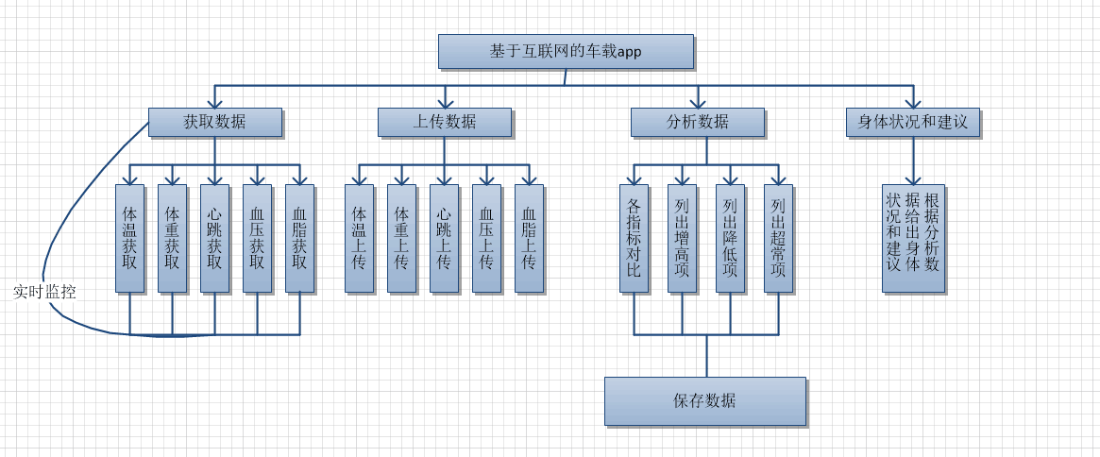

“实时监控”模块用户使用顺序图
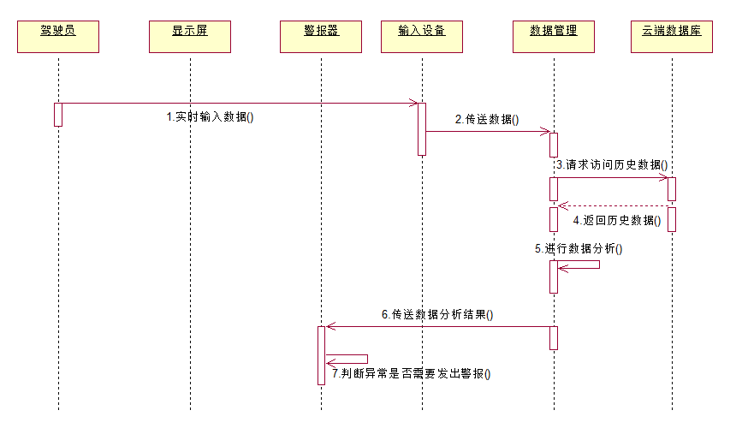

3.3.2软件子系统功能/对象结构
本系统由前端子系统和后端子系统构成：
- 前端子系统
前端子系统的对象就是驾驶机动车的群体人员，用户可以实现如下功能：用户可以点击注册按钮，通过手机号注册个人用户；用户通过点击登录按钮，登录本系统调用一些游客所不能使用的功能，登录本系统后，用户可录入自身体温、体重、心跳、血压、血脂等指标数据，用户可在本系统查看系统分析得到的用户身体情况以及建议。

- 后端子系统
系统的管理维护工作全部由管理员通过后端子系统完成，后端子系统允许管理员登录并对其进行维护，后端子系统可对用户数据进行分析，以及从云端服务器上传和下载数据。

3.3.3描述约定
描述体温的单位为摄氏度即℃，描述体重的单位为千克即kg，
描述心跳的单位为心率，描述血压的单位为毫米汞柱即mmHg，
描述血脂的单位为mg/dl。

3.4CSCI能力需求
a.说明：
1.分析体温是否正常：分析用户的体温，判断是否正常。
2.分析心跳是否正常：分析用户心跳，判断是否正常。
3.分析血压是否正常：分析用户的血压，判断是否正常
4.分析血脂是否正常：分析用户的血脂，判断是否正常。
5.预测有可能引起的身体情况及行车危险：根据用户的指标，预测有可能引起的身体情况及行车危险。

b.输入
包括：
输入数据;体温：℃；体重：kg； 心跳：心率；血压：mmHg 血脂：mg/dl。
有效输入范围：
36.0℃<=体温<=40.0℃
30kg<=体重<=300kg
50心率<=心跳<=110心率
70mmHg<=收缩压<=160mmHg
40mmHg<=舒张压<=110mmHg
0.00mg/dl<=血脂<=160mg/dl

c.处理
1)输入数据的有效性检查：体温范围不在[36.0,40.0] 内，体重范围不在[30,300]内，心跳范围不在[50,110] 内，血压范围不在[40,160]内，血脂范围不在 内则弹出错误提示，未选择性别也会弹出错误提示。
2)操作的顺序:体温、体重、心跳、血压、血脂数据以及性别选择无先后顺序。
3)异常情况的响应：数据范围不合规定则会出现错误提示，app无法连接互联网则提示网络错误。
4)受操作影响的参数：无。
5)用于把输入转换成相应输出的方法：通过输入有效的数据范围将其转化为相应文字及数据输出。
6)输出数据的有效性检查：通过检查数据输入范围来检查其有效性。

d.输出
1)详细说明该功能的所有输出数据：标准体重数据、标准体温数据、出错信息、出行建议、用户身体状况等。

3.5CSCI外部接口需求
- 用户接口：
本系统采用B/S架构之中穿插一个C/S架构，用户和管理员通过移动端app使用本系统，对用户而言其接口就是在软件上显示的页面，主要有以下需求：
- 布局合理，能突出软件的特色和服务，同时方便用户找到所需信息；
- 导航系统要简单、直观，既要考虑已预测的页面，也要考虑未预测到的页面；
- 软件大小控制在合理大小之内，保证软件的运行速度和传输速率；
- 软件的背景颜色要保证用户可以愉快地浏览标题与正文内容；
- 保证软件显示在不同安卓手机下的一致性。

- 硬件接口:
因为用户的数据通过移动网络上传和下载，硬件需求则主要体现在安卓手机。

- 软件接口:
接口的设计需要考虑用户的使用习惯、使用的方便程度、使用的安全程度，系统的本身不是太多，软件接口的需求即是普通移动软件系统采用的界面布局计科。同事要注意系统的简捷以及系统的安全。

- 通信接口的需求：
系统需要能够连接到互联网，能够实现用户数据的上传和下载到服务器功能。

3.5.1接口标识和接口图
用户界面接口
（1）接口名称：
图形用户化界面查询入口
（2）接口实体必须提供、存储、发送、访问和接收的数据元素的特性：
A、数据元素类型：
单个数据类型
B、接口标识符：
Input
C、数据类型：
字符串
D、数据大小和格式：
100字符以内，不同字符串以空格隔开
E、数据来源：
用户、服务器
（3）接口实现的需求
暂时存储并实时转发传递用户输入信息至系统后台，供后台进行检索。用户界面接口提供用户查询的入口，本系统的三层C/S部分采用标准的GUI图形界面，主窗体为多文档风格，同时有查询的功能入口。其中出现的所有错误信息和提示信息均采用Windows的标准提示框。
B/S部分采用浏览器界面，仅适用于供应链管理部分。
用户界面的具体细节将在概要设计文档中描述。
3.2 硬件接口
（1）接口名称：
数据采集器接口
（2）接口实体必须提供、存储、发送、访问和接收的数据元素的特性：
A、数据元素类型：
文件
B、接口标识符：
根据具体的数据采集器设备型号确定接口标识符
C、数据类型：
文件
D、数据大小和格式：
大小不限，以文件形式保存
E、数据来源：
由系统维护人员调研采集得到的相关企业信息
F、实体接口类型：
USB串行接口
G、实体接口使用协议：
USB串行接口协议
（3）接口实现的需求
由系统指定接口文件格式，数据采集器将采集后的数据按照系统指定的格式导出到指定目录，然后系统读取接口文件，读入数据。系统通常使用串口连接数据采集器。
3.3 软件接口
（1）接口名称：
数据库查询接口
（2）接口实体必须提供、存储、发送、访问和接收的数据元素的特性：
A、数据元素类型：
单个数据类型
B、接口标识符：
Search_oracle
C、数据类型：
Char、String、int、double
D、数据大小和格式：
由具体数据库表格决定
E、数据来源：
系统前端获取的用户输入信息
（3）接口实现的需求
根据用户输入的相关信息，对数据库内表格的相关字段进行检索，将检索得到的相关企业信息返回。

3.6CSCI内部接口需求
无。

3.7CSCI内部数据需求
无。

3.8适应性需求
用户在系统检测后出现异常情况需要报警或者通知指定人员时，需要获取所驾驶车辆（驾驶人）所在的经纬度，便于警察或者指令人员赶往现场救助。

3.9保密性需求
当驾驶人不想让信息被他人了解时，可设置查看密码，系统会在未有紧急情况时播报身体情况时询问驾驶人。

3.10保密性和私密性需求
无。

3.11CSCI环境需求
无。

3.12计算机资源需求

3.12.1计算机硬件需求
只需Android 7.0及以上系统的安卓手机一台

3.12.2计算机硬件资源利用需求
对硬件资源无特殊需求。

3.12.3计算机软件需求
手机系统版本在Android 7.0及其以上即可。

3.12.4计算机通信需求
本系统必须使用的计算机通信方面的需求包括:：
连接的地理位置：要求网络良好
要求的系统使用时间：无特殊要求
传送/接收数据的类型和容量：数值型
传送/接收/响应的时间限制：无时间限制
数据的峰值：无

3.13软件质量因素
有关CSCI的功能性：实现全部所需功能、
可靠性：产生正确、一致结果
可维护性:易于更正的能力
可用性:需要时进行访间和操作的能力
灵活性:易于适应需求变化的能力
可移植性:易于修改以适应新环境的能力
可重用性:可被多个应用使用的能力
可测试性:易于充分测试的能力
易用性:易于学习和使用的能力

3.14设计和实现的约束
- 一个客户在系统中只能有一个账号；
- 客户注册必须用使用手机号码；
- 客户密码必须为字母和数字结合；
- 服务器只保存客户近半年内的数据；
- 客户要想获取以往数据必须先登录；
- 管理员只能进行三次登录；

3.15数据
由于本系统的数据处理和数据管理比较简单，因此对于输入、输出数据及数据管理能力方面无特殊要求。

3.16操作
本系统在常规操作、特殊操作以及初始化操作、恢复操作等方面无特殊要求。

3.17故障处理
本系统在发生可能的软硬件故障时，对故障处理的要求包括：
- 属于软件系统的问题：
（1）输入数据范围错误、性别未选择；
（2）服务器故障
b.发生错误时的错误信息：
（1）给出错误信息提示；
c.发生错误时可能采取的补救措施：
（1）重新输入正确范围内的数据。
（2）采用多台服务器模式，当其中一台发生故障时，另外一台承担所有的服务任务。

3.18算法说明
BMI指数是以体重的千克数除以身高平方（米为单位）、其公式为：体质指数(BMI)=体重（千克）/身高（米）&sup2;，例如，一个人的身高为1.75米,体重为68千克,他的BMI=68/(1.75)²;=22.2(千克/米&sup2;.当此指数为18.5～24.9时属正常。

3.19有关人员需求
系统开发阶段需要具有一定开发经验的技术开发人员，在系统后期的维护中也需要一定数量的系统维护人员。在编程方面，需要熟练掌握Android、mysql等编程语言。在软件使用方面，需要熟悉使用photoshop、mysql、Androidstudio等相关的软件。

3.20有关培训需求
相关技能的培训需要同一时间，同时还应该有一个固定的地点，拥有完善的硬件和软件设备，包括能够联网的计算机，安卓手机等等。

3.21有关后勤需求
系统开发与维护人员不定期对系统进行测试和维护，并对用户使用的过程中存在的问题和改进建议对系统进行优化。系统可通过移动网络下载到安卓手机上，不需要较为复杂的系统运输方式。本系统比较简单，操作也简单，对供应系统无特殊要求、对现有设施和设备不存在任何影响。

3.22其他需求
1．正常运行CUP占用率20%以内，峰值占用率不超过50%。
2．正常运行内存占用100M以内，峰值不超过200M。
3．系统运行顺畅无卡顿，连续运行24小时以上不死机，无闪退等严重BUG。
4．硬件结构简单运行可靠、高效，硬件资源开销小。
5．作品中标明哪些部分使用了开源代码及出处。

3.23包装需求
UI界面美观、逻辑简单、交互友好。

3.24需求的优先次序和关键程度
以需求优先次序为：人员需求、培训需求、后勤需求
以关键程度次序为：培训需求、人员需求、后勤需求

4合格性规定
本章定义一组合格性方法，对于第3章中每个需求，指定所使用的方法，以确保需求得到满足。可以用表格形式表示该信息，也可以在第3章的每个需求中注明要使用的方法。合格性方法包括：
- 演示：
系统在计算机上开发，将系统装载到移动设备，开发人员可通过移动设备演示系统的运行，运行依赖于可见的功能操作的CSCI或部分CSCI,不需要使用仪器、专用测试设备或进行事后分析；
- 测试：
开发人员将系统装载到移动设备，由有技术的驾驶人员以及专门的测试人员在旁，测试系统的基本运行情况，能够实现如下功能：
1.系统是否可非常便捷的检测出驾驶员的体温、体重、心跳、血压、血脂等指标，不需要驾驶员过多参与。
2.系统是否能对每次检测的数据进行存储、分析，能够基于分析结果判断存在的问题，并在APP端向用户展示分析结果和建议。
3.系统能否在在驾驶员驾驶过程中实时监控心跳、血压等关键体征指标，如发现异常可发出警报提示并自动拨打急救电话或预先设定的联系人电话。
4.系统是否具备TTS语音播报功能，能自动或交互式语音播报关键指标、健康建议或异常警报。
- 分析：
开发团队对测试所获得的数据分析，并与理想测试结果对比。
- 审查：
对CSCI代码、文档等进行可视化检查；
- 特殊的合格性方法：
任何应用到CSCI的特殊合格性方法，如：专用工具、技术、过程、设施、验收限制。

5需求可追踪性

软件需求的变更总是不可避免的，而且这种变更往往会贯穿于软件的整个生存期，
下面画出软件需求跟踪表。
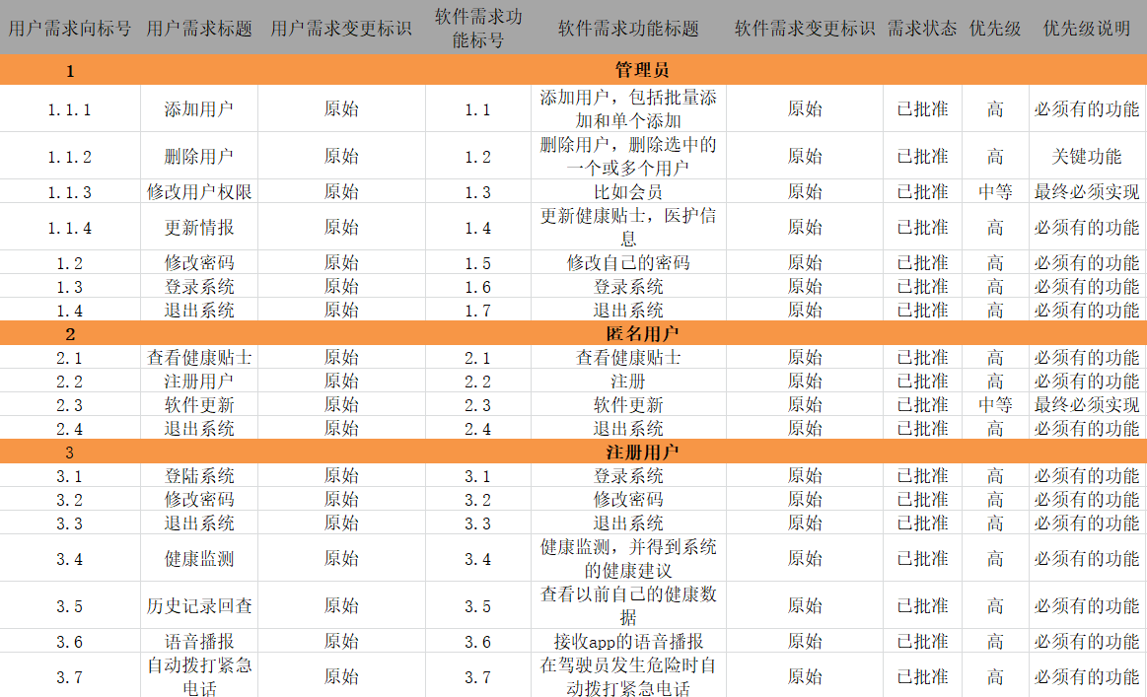

6尚未解决的问题
- 涉及的数据采集所用到的硬件问题没有解决。

7注解
Android：安卓，一种基于Linux的自由及开放源代码的操作系统
APP：应用程序;
Char：字符
Csci：计算机软件配置项
String：字符串
SQL：结构化查询语言
MySQL：关系型数据库管理系统
IRS：接口需求规格说明

